MORAM CZ, s.r.o.
Ceníkový list
Poznámky:
- Ceny EXW Hodonín
- Dodací lhůta: skladem /14 dnů / dle dohody
- Platební podmínky: 100 % platba předem / dle dohody
- Záruka: 12 měsíců

TERMODISPLEJ PRO OKAMŽITÉ SNÍMÁNÍ TEPLOTY
Inteligentní terminál pro detekci teploty obličeje s termickým zobrazováním model MORÁM TBDE-22 je produkt pro detekci obličeje a měření teploty, který integruje bezkontaktní modul pro měření teploty, který rozpoznává kontrast obličeje. Při rozpoznávání obličeje lze povrchovou teplotu lidského těla měřit tepelným zobrazováním. Celý proces měření rozpoznávání obličeje je bezkontaktní, přesný, spolehlivý, účinný a bez obtěžování měřeného.
Pokud teplota detekované osoby překročí nastavenou prahovou hodnotu, signální světlo terminálu vyšle neobvyklé varování a provede hlasové varování.
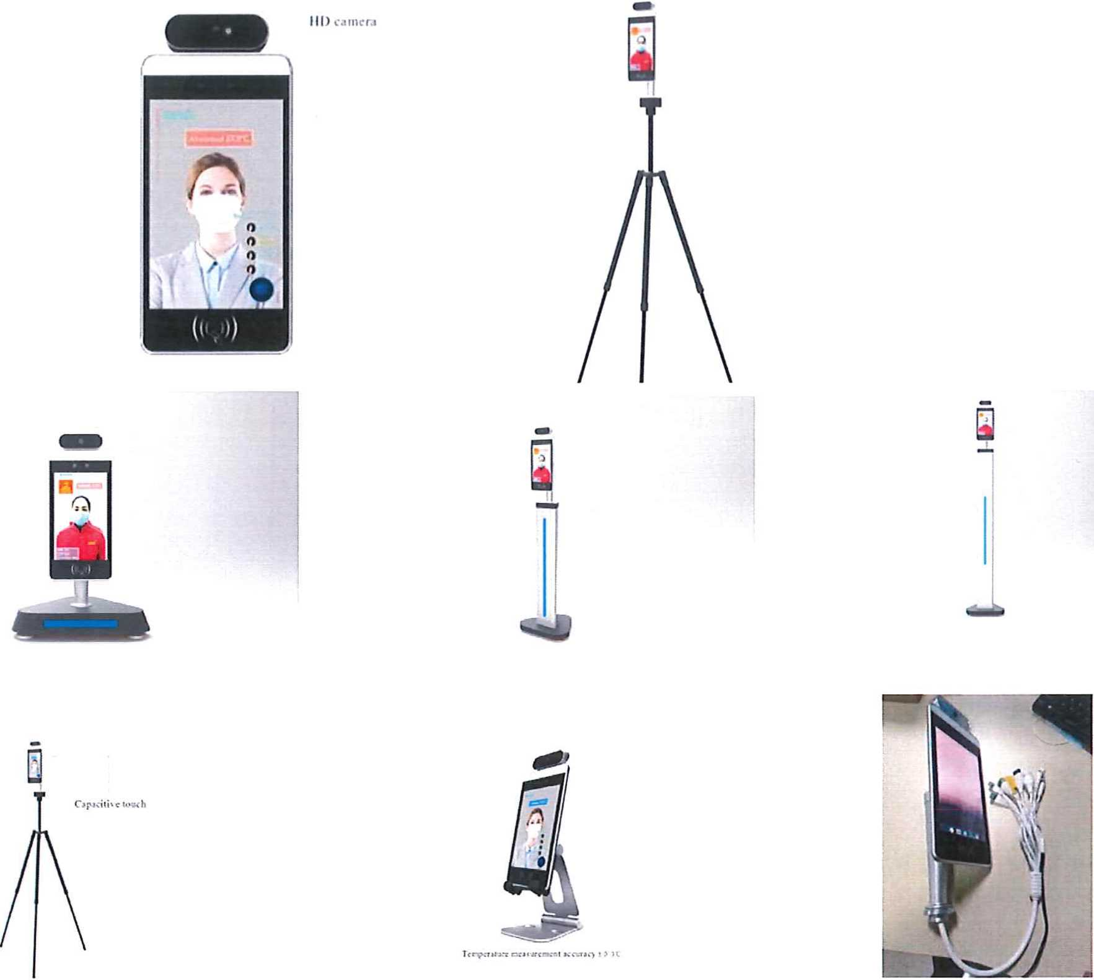

MORAM CZ

SPECIFIKACE
MODEL | MORÁM TBDE-22
Kamera | Pixely | 2 megapixely
 | Typ, rychlost | Binokulární širokoúhlá kamera, čas měření 0,2 s
 | Měřící vzdálenost | 50- 150 cm
 | Vyvážení bílé barvy | Automaticky
Obrazovka | Velikost displeje | 8.0" IPS LCD screen
 | Rozlišení | 800x1280
Procesor | CPU | RK3288 Quad core, RAM 2G, hlavní frekvence až 1.8 GHz
 | Lokální paměť | EMMC8G
Příslušenství | Osvětlení | LED a dvojité infračervené osvětlení
 | Vestavěná čtečka ID karet druhé generace | Podpora typu a / B M1 čtení karet, podpora druhé generace, tři generace čtení ID karet
 | Modul pro čtení karet IC | Podpora karet CIFS MifareS50, MifareS70, FM11RF08 pro získání čísla fyzické karty v souladu s dohodou ISO / IEC14443A
Porty | Síťový modul | Ethernet, WI-FI
 | Audio | Podpora pro 2.5w / 4R
 | USB porty | 1x USB OTG, 1x USB HOST standard port A
 | Serial Communication Interface | 1x RS232 com port
 | Relé výstup | 1x signál pro otevírání dveří výstup
 | Rozhraní Wiggind | 1x Wiegand 26/34 výstup, 1x Wigan 26/34 vstup
 | Upgrade | Podpora u-boot upgrade
 | Kabelové síťové  rozhraní | 1 x RJ45 Ethernet
Funkce | Detekce obličeje | Podpora pro detekci a sledování více osob současně
 | Kapacita databáze  obličejů | Max. 20 000 obličejů
 | 1:N rozpoznání obličeje | Podpora
 | 1:1 rozpoznání obličeje | Podpora
 | Cizí obličeje | Podpora

MORAM CZ
 | Možnost nastavení vzdálenosti | Podpora
 | Nastavení uživatelského rozhraní | Podpora
 | Vzdálená aktualizace | Podpora
 | Porty rozhraní | Porty rozhraní zařízení zahrnují správu zařízení, správu lidí / fotografií, dotaz na záznam atd.
 | Použití dat | Podpora využití veřejného cloudového nasazení, soukromé nasazení, použití LAN, použité samostatně
 | Stupeň krytí | IP65, venkovní prachotěsná vodotěsná funkce
 | Napájení | DC12V (+10 %)
 | Pracovní teplota | -10 °C ~60 °C
Hlavní parametry | Skladovací teplota | -20 °C - 60 °C
 | Spotřeba | 13.5 W (max.)
 | Instalace dveře | Instalace k držákům dveří
 | Rozměry | 260.18 x 132.88x61.7 (mm)
 | Hmotnost | 1,5 kg

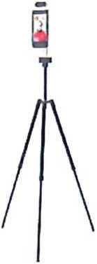

CENÍK
NÁZEV PRODUKTU
Termodisplej
MORÁM TBDE-22
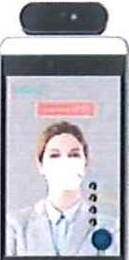
M
29 990 Kč (včetně stojanu)

OBRÁZEK
CENA BEZ DPH

